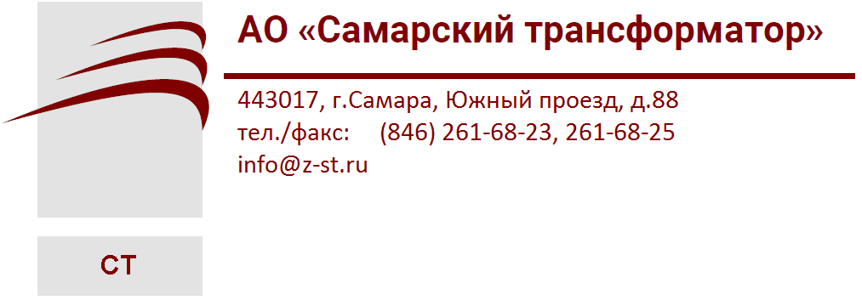

АО «Самарский трансформатор»

Трёхфазная антирезонансная группа

НИОЛ-СТ-6(10)-НАЛИТ1

НИОЛ-СТ-6(10)-НАЛИТ1ПS
Трансформаторов напряжения
НИОЛ-СТ-6(10)

Руководство по эксплуатации

ИБЛТ. 671251.011 РЭ

Адрес предприятия-изготовителя:
Россия, 443017, г. Самара, Южный проезд 88
телефон (+7 846) 261-68-23, 261-68-21 факс (+7 846) 261-68-25
e-mail: Info@z-st.ru cайт: www.samaratransformer.ru
1. Назначение
Трёхфазная антирезонансная группа трансформаторов напряжения предназначена для применения в электрических цепях измерения, устройств защиты, управления и автоматики в электрических установках переменного тока частотой 50-60 Гц в сетях 3-10 кВ с изолированной нейтралью, а также для установки в комплектные распределительные устройства (КРУ); устойчива к феррорезонансу и (или) воздействию перемежающейся дуги в случае замыкания одной из фаз сети на землю; изготавливается в исполнении У и Т категории размещения 2 и 3 по ГОСТ 15150-69 и предназначена для работы в следующих условиях:
- высота над уровнем моря - не более 1000м;
- относительная влажность воздуха не более 98% при 25°С для исполнения У2, У3 и при 35°С для исполнения Т2, Т3 без конденсации влаги;
- температура окружающего воздуха:
для исполнения У2, У3 от - 45ºС до + 65ºС
для исполнения Т2, Т3 от - 10ºС до + 65ºС
- окружающая среда невзрывоопасная, не содержащая токопроводящей пыли, химически активных газов и паров в концентрациях, разрушающих покрытия металлов и изоляцию;
- отсутствие непосредственного воздействия солнечной радиации и прямого попадания воды;
- рабочее положение трансформаторов в пространстве - любое.
Конструкция трехфазной группы трансформаторов напряжения постоянно совершенствуется, поэтому возможны незначительные изменения конструкции.
2. Устройство и работа трансформатора
Трёхфазная группа представляет собой блок, состоящий из 3-х трансформаторов НИОЛ-СТ-6(10) и трансформатора нулевой последовательности ТНП-6(10) установленных на раму и соединенных в схему. Схема соединения выполнена на заводе изготовителе. Принципиальная схема, габаритные и установочные размеры представлены на рисунках 2 - 5.
Высоковольтные выводы «A», «B», «C» расположены на трёх трансформаторах НИОЛ-СТ-6(10)-(ПS) выведены в виде контактной гайки с резьбой М10, размещённой на верхней части трансформатора или для трансформатора с предохранительным устройством на верхней части (предохранитель SIBA 187000).
Первичные и вторичные обмотки измерительных трансформаторов напряжения соединяются в «звезду». При этом выводы первичных обмоток трансформаторов «X», «Y», «Z» соединены и присоединяются к выводу первичной обмотки ТНП. Вывод «Х_{О}» первичной обмотки трансформатора нулевой последовательности ТНП выведен с фронтальной стороны и заземлён на болт заземления М8 на передней части рамы трёхфазной группы. Вторичная обмотка ТНП «ад-хд» служит для контроля изоляции сети. Вторичная обмотка ТНП «о_{д}» служит для определения замкнувшей фазы. Компенсационная обмотка, соединенная в замкнутый треугольник вторичных выводов «а_{д}-х_{д}» трансформаторов фаз А, В, С, служит для выравнивания токов нулевой последовательности по фазам.
В двух обмоточных трансформаторах выводы вторичных обмоток для «а» трансформатора фазы А, «а» трансформатора фазы В, «а» трансформатора фазы С и трёх обмоточных трансформаторах выводы вторичных обмоток для «а₁» трансформатора фазы А, «а₁» трансформатора фазы В, «а₁» трансформатора фазы С и выводы вторичных обмоток «а₂» трансформатора фазы А, «а₂» трансформатора фазы В, «а₂» трансформатора фазы С предназначены для измерения линейного напряжения между фазами в соответствии с установленным классом точности и номинальной нагрузкой ,а так же эти вторичные обмотки предназначены для измерения фазного напряжения между фазой и «землёй» в классе точности 0,5 и 1,0 с номинальной нагрузкой. Вывод «о» предназначены для реализации четырехпроводного подключения счетчика или иного оборудования. Для удобства монтажа схемы в передней части трёхфазной группа установлена клеммная колодка.

При замыкании одной из фаз на землю класс точности и коэффициент трансформации обмотки не гарантируется.
Выбор основных вторичных обмоток для подключения цепей учета, измерения или защиты должен производиться проектной организацией в зависимости от того, какие напряжения (фазные или линейные) должны использоваться в схемных решениях.
Трехфазная группа работает следующим образом.
В нормальном режиме на вводах измерительных трансформаторов, соединенных в «звезду», функционируют линейные и фазные напряжения, на вводах «а_{д}–х_{д}» вторичной обмотки трансформатора ТНП напряжение не превышает 3 В. При замыкании одной из фаз на землю напряжение на вводах «а_{д}–х_{д}» трансформатора ТНП повышается до 100 ± 10 В. Первичная обмотка ТНП оказывается под напряжением замкнувшейся фазы. Таким образом, первичная обмотка трансформатора ТНП и первичная обмотка замкнувшейся фазы трансформатора НИОЛ-СТ-6(10), соединенная в звезду, окажутся под фазным напряжением. Одновременно напряжения на двух других неповрежденных фазах, не поднимутся до линейных, а остаются фазными. Этим определяется соответственно сохранение трех фаз в цепях измерения и учета. При этом исключается режим возникновения феррорезонанса, вызывающий повреждение измерительных ТН.
Определение фазы, замкнувшей на землю, в трёх обмоточных трансформаторах производится при измерении напряжений на вводах «а₂» трансформатора фазы А и «о_{д}», «а₂» трансформатора фазы В и «о_{д}», «а₂» трансформатора фазы С и «о_{д}». На замкнувшей фазе напряжение будет отсутствовать, на двух других фазах напряжение увеличится до 100 В.
По требованию п. 3.4.24 ПУЭ, основные вторичные обмотки трансформатора напряжения НИОЛ-СТ-6(10) должны быть заземлены соединением одного из концов обмотки «а₁», «а₂» фазы В трансформаторов с заземляющим устройством. Дополнительная вторичная обмотка «а_{д}–х_{д}» должна быть заземлена соединением одного из концов обмотки (как правило «х_{д}») с заземляющим устройством.
В случае неиспользования вторичной обмотки трансформаторов необходимо произвести соединение одного из выводов этой вторичной обмотки с заземляющим устройством по требованию п. 3.4.24 ПУЭ. Заземление выводов вторичных обмоток по усмотрению эксплуатирующей организации. Заземление установочной рамы обязательно.
Категорически запрещается включение трансформаторов без заземления вывода «Х_{О}» трансформатора ТНП.
При монтаже необходимо соблюдать соответствие маркировки вводов А, В и С соответствующим фазам первичной сети.
ВНИМАНИЕ! Несоответствие чередования фаз маркировке вводов А, В и С приведет к увеличению угловой погрешности и выходу трансформаторов из гарантированного класса точности.
ВНИМАНИЕ! Категорически запрещается подключение на вводы «а_{д}», «х_{д}» трансформатора ТНП нагрузки, превышающей предельную мощность дополнительной обмотки.
Принцип действия защиты от феррорезонансных процессов (ФРП).
Антирезонансные свойства обеспечиваются особой конструкцией ТНП, характеризующейся пониженной рабочей индукцией. Вследствие этого его характеристика намагничивания практически линейна. При этом исключается режим возникновения феррорезонанса, вызывающий повреждение измерительных трансформаторов напряжения НИОЛ-СТ-6(10).

3. Маркировка
Маркировка трехфазной группы трансформаторов должна соответствовать требованиям ГОСТ 1983-2015.
Высоковольтные выводы первичной обмотки трёхфазной группы замаркированы «A», «B», «C» с резьбой М10. А также, «Х_{О}» гибким выводом.
Выводы вторичных обмоток трансформаторов с тремя вторичными обмотками маркируются «а₁», «х₁», «а₂», «х₂», «а_{д}», «х_{д}» с резьбой М5.
Выводы вторичных обмоток трансформаторов с двумя вторичными обмотками маркируются
«а», «х», «а_{д}», «х_{д}» с резьбой М6.
Выводы вторичных обмоток трансформатора нулевой последовательности маркируются
«о_{д}», «а_{д}», «х_{д}» .
Трансформаторы и трёхфазная группа снабжены табличками технических данных.
4. Транспортирование и хранение
Хранение и складирование трёхфазной группы должно производиться в закрытых помещениях в упаковке или без неё. При хранении трёхфазной группы без упаковки должны быть приняты меры против возможных повреждений.
Условия хранения трёхфазной группы для поставок в части воздействия климатических факторов: в упаковке и транспортной таре – по группе условий хранения - 5 по ГОСТ 15150-69, без упаковки – по группе условий хранения - 2 по ГОСТ 15150-69.
Транспортирование трёхфазной группы должно производиться только в закрытом транспорте (ж/д вагонах, контейнерах, отсеках и т.п.) воздушным транспортом в отапливаемых герметизированных отсеках.
При транспортировании в пределах одного города допускается перевозка трансформаторов в транспортной таре на открытых автомашинах с защитой груза брезентом.
Условия транспортирования по группе - Ж ГОСТ 23216-78. Условия транспортирования трёхфазной группы в части воздействия климатических факторов, поставляемых в страны с умеренным климатом по группе условий хранения - 2 (С) по ГОСТ 15150-69, для трёхфазной группы, поставляемых в страны с тропическим климатом по группе условий хранения - 3 (ЖЗ) по ГОСТ 15150-69.
Трансформаторы отправляются с предприятия-изготовителя в упаковке согласно утверждённым чертежам завода-изготовителя.
При транспортировании и хранении трёхфазной группы необходимо избегать резкой смены температур, особенно резкого охлаждения.
Схема строповки указана на рисунке 1.
5. Меры безопасности
По способу защиты человека от поражения электрическим током относится к классу «О» по ГОСТ 12.2.007.0-75 и предназначен для установки в недоступных местах или внутри других изделий.
При монтаже и эксплуатации трёхфазной группы соблюдайте общие требования правил по технике безопасности при эксплуатации электроустановок и дополнительные требования, указанные в настоящем разделе. Заземление установочной рамы обязательно.
Работы по установке, замене и проведению профилактических осмотров трансформаторов и производить после полного снятия напряжения с электроустановок.
6. Техническое обслуживание
Перед вводом в эксплуатацию и при эксплуатации трансформаторы подвергайте профилактическим осмотрам и обслуживанию в сроки, определяемые графиком осмотра электроустановок, в которые встраивается трансформатор в соответствии с требованиями «Правил технической эксплуатации электроустановок потребителей» и «Правил устройства электроустановок».
При профилактических осмотрах необходимо:
- произвести очистку контактов и корпуса трансформатора от загрязнения;
- проверить надёжность болтовых соединений и крепление трансформаторов к раме;
- осмотреть поверхность трансформатора: на литом корпусе не должно быть трещин и сколов;
- измерить сопротивление обмоток постоянному току, измеренное значение не должно отличаться от указанного в паспорте, более чем на ± 5%;
- измерить потери и ток холостого тока с помощью приборов класса точности не ниже 0,5. Измерение произвести со стороны основной вторичной обмотки при номинальном напряжении, при этом выводы дополнительной обмотки должны быть разомкнуты, измеренное значение не должно отличаться от указанного в паспорте, более чем на ± 20%;
- измерить сопротивление изоляции обмоток мегомметром на 1000В. Сопротивление измеряется между обмотками и заземляемыми частями трансформатора. Полученные значения должны быть: для первичной обмотки не менее 300 МОм при температуре + 20°С, для вторичных обмоток - не менее 50 МОм при температуре + 20°С.
Если в результате проверок обнаружены какие-либо неисправности, препятствующие эксплуатации трансформатора, то его необходимо заменить.
Средняя наработка до отказа - 4·10⁶ часов. Средний срок службы - 30 лет.
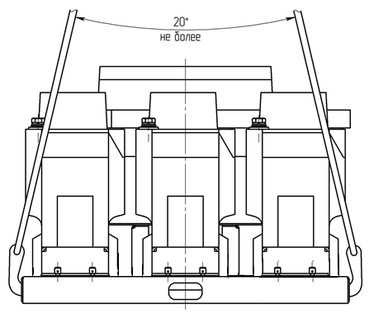

Рисунок 1. Схема строповки трёхфазной антирезонансной группы
трансформаторов напряжения НИОЛ-СТ-6(10)-НАЛИТ1(ПS).

Рисунок 2. Габаритные, установочные, присоединительные размеры
трёхфазной антирезонансной группы
трансформаторов напряжения НИОЛ-СТ-6(10)-НАЛИТ1

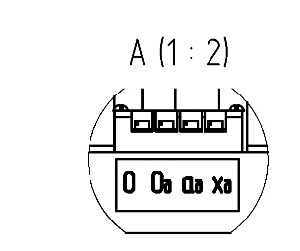

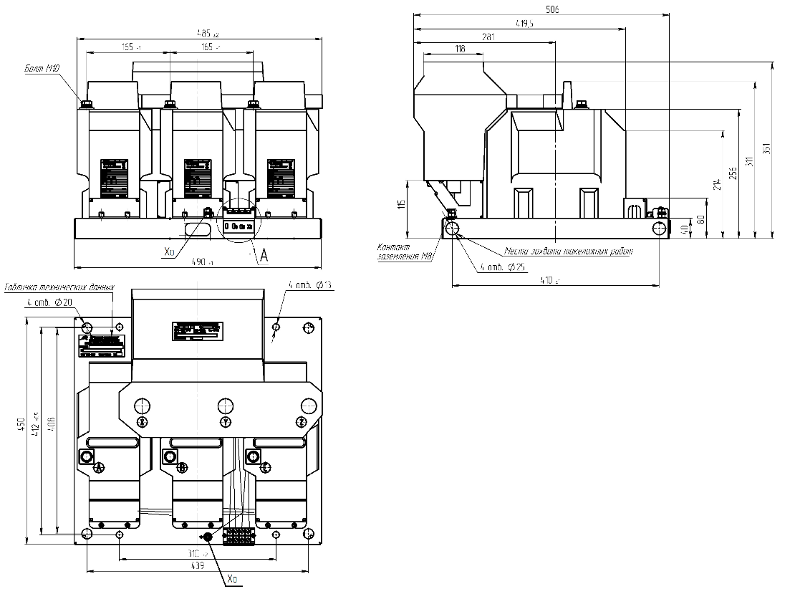
Масса не более 100 кг
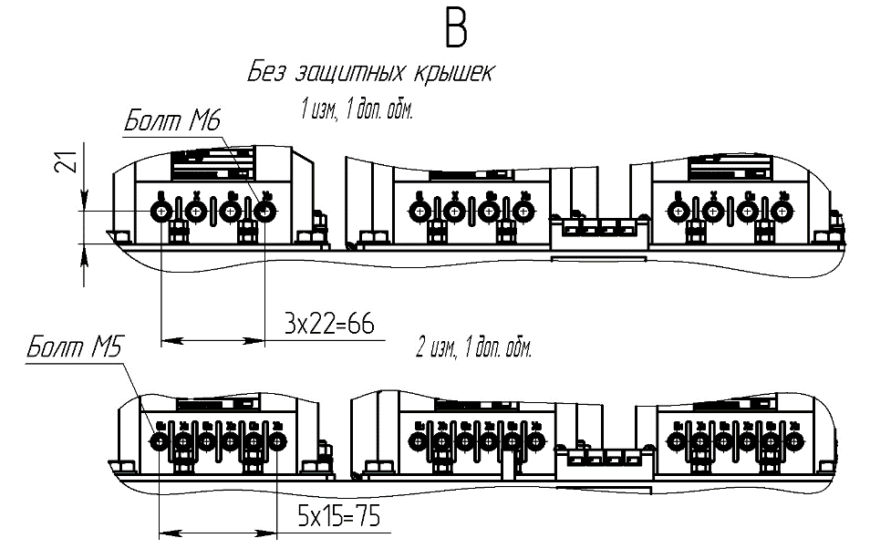
Рисунок 3. Принципиальная схема трёхфазной антирезонансной группы
трансформаторов напряжения НИОЛ-СТ-6(10)-НАЛИТ1(ПS)
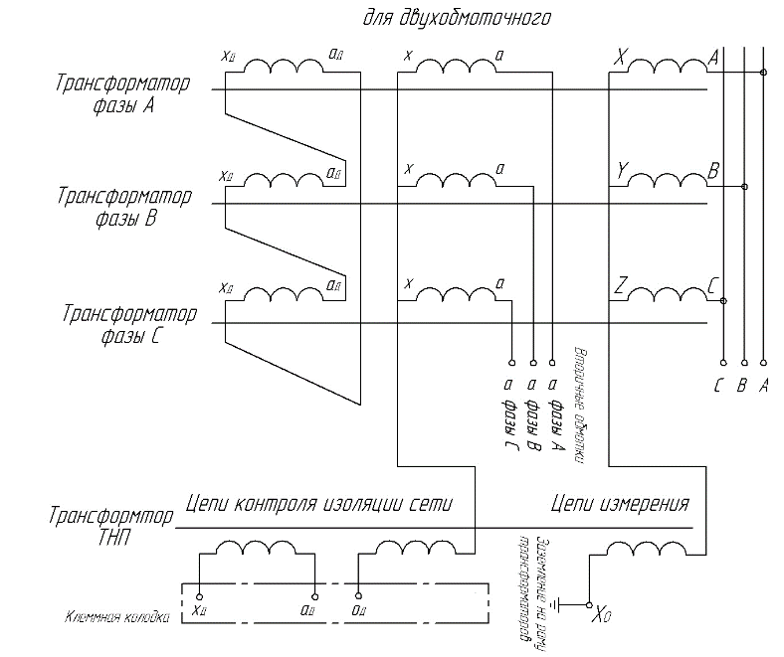

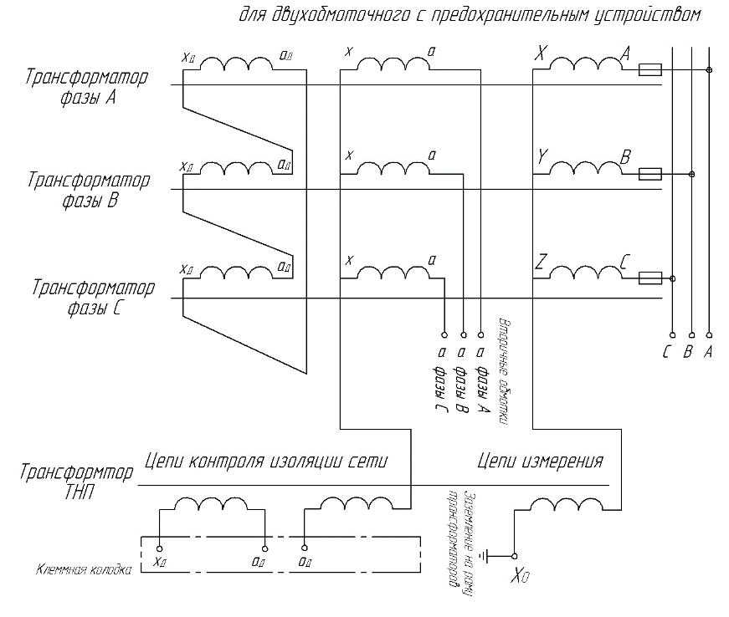

Рисунок 4. Габаритные, установочные и присоединительные размеры
трёхфазной антирезонансной группы
трансформаторов напряжения НИОЛ-СТ-6(10)-НАЛИТ1ПS.

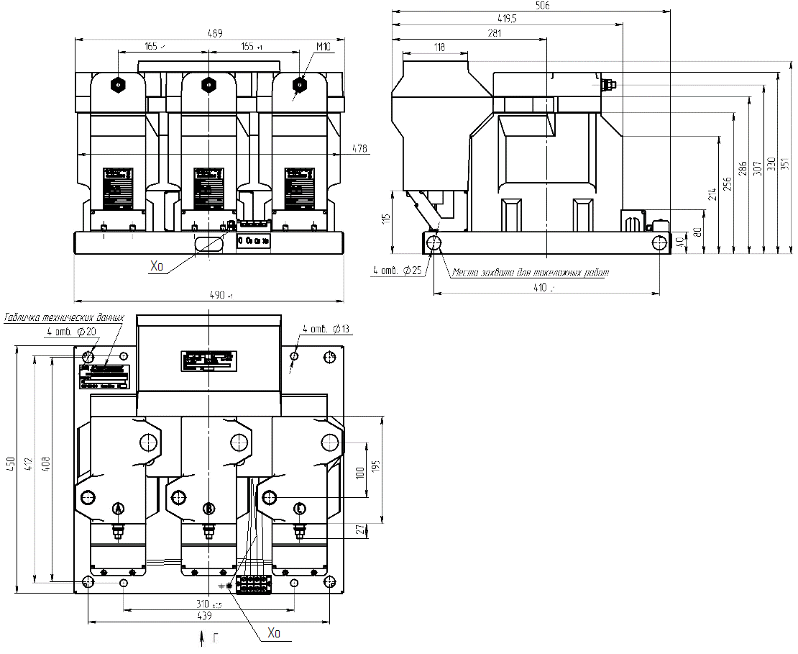
Масса не более 100 кг
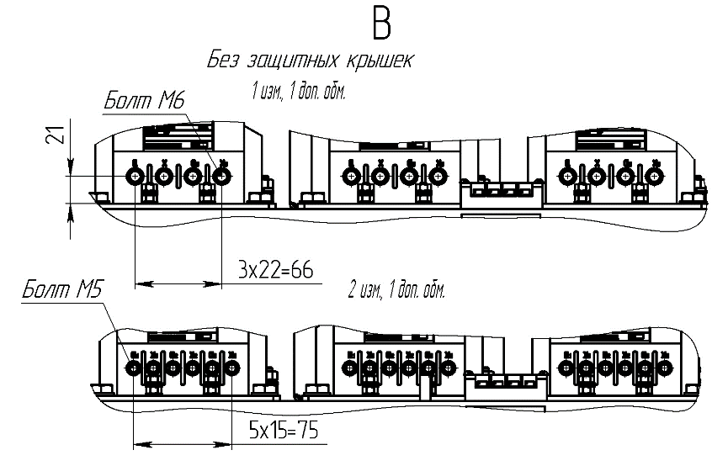
Рисунок 5. Принципиальная схема трёхфазной антирезонансной группы
трансформаторов напряжения НИОЛ-СТ-6(10)-НАЛИТ1(ПS)
